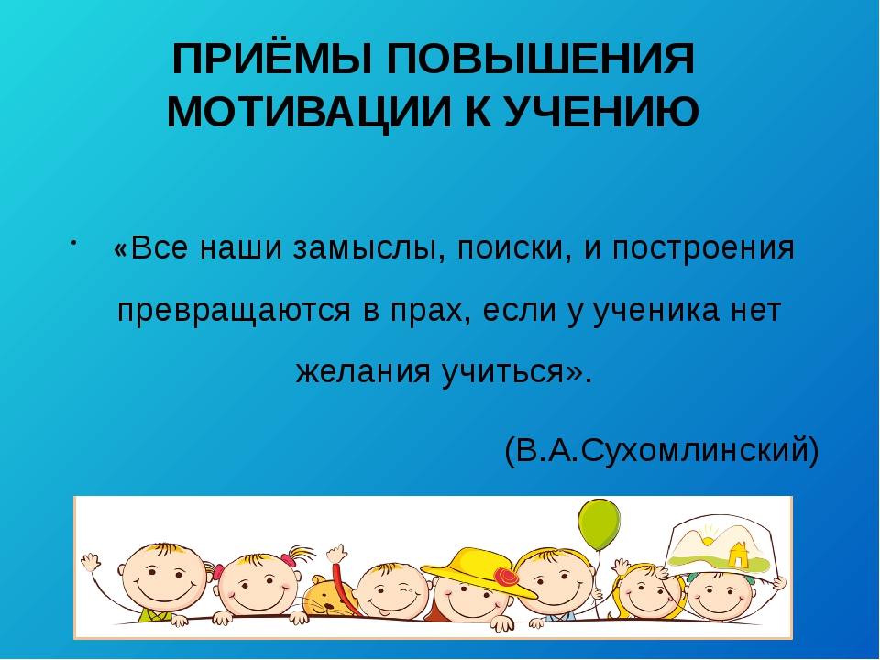

Я бы хотела выразить свои мысли, в качестве эссе- письма от имени учителя, работающего в общеобразовательной школе более двух десятилетий.

Уважаемые коллеги, Учителя!!!

Вне зависимости от специализации , какой предмет мы преподаём, мы учим, обучаем и воспитываем новое поколение людей, а каждое новое поколение учеников отличное от пред\*идущего! Мир меняется, реалии изменяются, школа – как постоянная величина остается.

Учитель-личность от которой зависит каким же станет ученик, всегда задаётся вопросом, как научить учеников учиться? Что сделать, чтобы привести своих учеников к успеху? Как заинтересовать изучением своего предмета? Я вынесла в эпиграф мудрые слова Сухомлинского В.А. Что значат методика, приёмы обучения без мотивации?

Моя специализация- преподавание английского языка, с первых же уроков в начальной школе закладывается «первый камешек» внутренней мотивации к изучению английского языка. « Зачем , почему, что я хочу знать» - задавая простые вопросы мы делаем большой шаг к повышению мотивации изучения иностранного языка.

Знакомство с культурой иной страны начинается с малого- читайте сказки ! Младшие школьники любят сценки-драматизацию. Например, \*Сказки дядющки Римуса\*, \*Алиса в стране чудес\*, \*Приключения Тома Сойера\*, как внеклассное чтение- на английском и русском языке повышает развитие мотивации ! В начальной школе , безусловно, внешняя мотивация имеет положительное значение. Похвала учителя и родителей, оценки и даже признание одноклассников..\*смотри -как я умею, у меня получается\* , это- становление позитивной мотивации.

Когда же мы говорим о влиянии внутренней и внешней мотивации в средней и старшей ступени изучения ин.языка- внутренняя мотивация становится \*двигателем\* к успеху и академическим знаниям!!! Выбор своего дальнейшего пути учеником, увлечение культурой, литературой, фильмографией -шаги к формированию высокой мотивации изучения английского языка.

Я сама, как учитель и любитель англоязычной литературы, с удовольствие знакомлю учеников с произведениями Диккенса, Моэма и Теккерея. Читая, познавать и узнавать, общаться и обсуждать,вести диалог и аргументировать своё мнение, обладать этими компетенциями-цель обучения иностранному языку ученика и формирование его как культурного развитой личности.

Уважаемые учителя-коллеги! В заключение своего письма мне бы хотелось привести слова У.Черчилля, который говорил «Я всегда готов учится, но мне не всегда нравится, когда меня учат» .

Мы же, учителя способны и умеем создать такую учебную ситуацию, когда учиться и познавать становиться для учеников потребностью, используя внутреннюю и внешнюю мотивацию!

«Встав на первую ступеньку -не бойся идти вверх!!! Каждый маленький успех ученика- радость его и учителя!! Все мы- «рука помощи» для наших учеников на пути образования.



\*YOU WISH, YOU DO! IF NO, YOU \*LOOKING FOR AN EXCUSE\*

\*Кто хочет, тот делает. Если нет, ищет оправдания\*

Горжусь своими учениками- лауреатами и победителями фонетических и литературных конкурсов. Это и мой маленький успех – мотивировать и помогать прийти к результату.

Особенно значимыми достижениями стали-2024- мои ученики стали победителями в 2-х номинациях Фонетического конкурса « The Magic of Words» , Санкт-Петербург.

Лауреатами зонального конкурса НИР «Открытие -2024» , Волоколамск

Победителями и лауреатами зонального музыкального и фонетического конкурса « Дружат дети на планете» , Руза, 2024.

Учителя! Вы в силах сделать «невозможное возможным»!

Мотивируйте!!! Идите к успеху!

Шаталова Е.В., учитель английского языка, МОУ Гимназия 4. Можайск